Fase | 3 | Grado | 2° |  | Campo | Ética, naturaleza y sociedades
Nombre del proyecto |  |  |  | ¡Conozcamos nuestra identidad!

Nombre del (de la) alumno(a): _________________________________________

Grado y grupo: ___________ No. Aciertos: _________ Calificación: __________

Fecha de aplicación: _________________________________________________

INDICACIONES: Responde lo que se te pide.

1.- Une la imagen con la manifestación cultural que representa. (4 puntos)
Danza |  | a)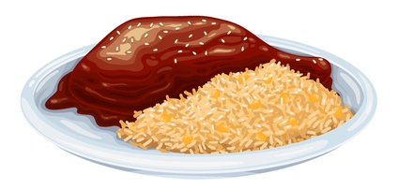
Música |  | b) 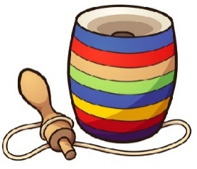
Gastronomía |  | c)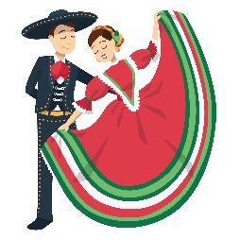
Artesanías |  | d)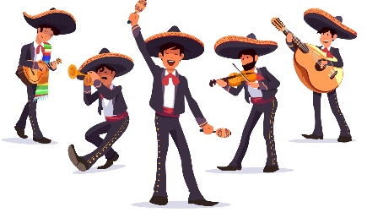

2.- Encierra 4 imágenes que representan patrimonio cultural de México.
(4 puntos)

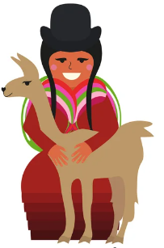 | 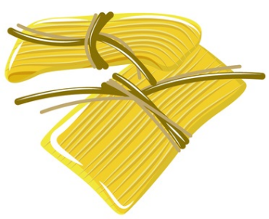 | 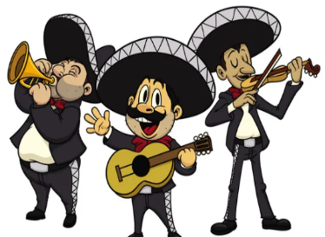 | 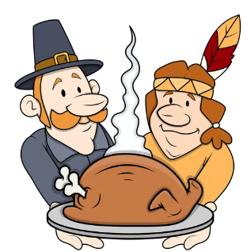
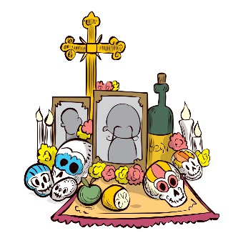 | 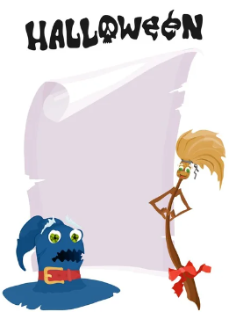 | 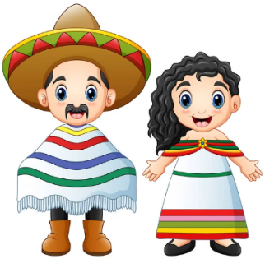 | 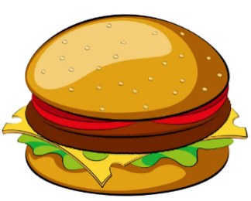

3.- Encierra 2 símbolos de México. (2 puntos)

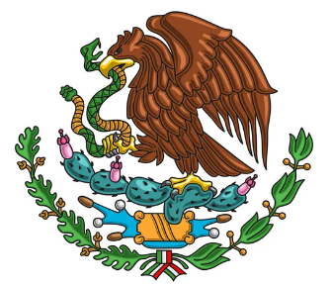 | 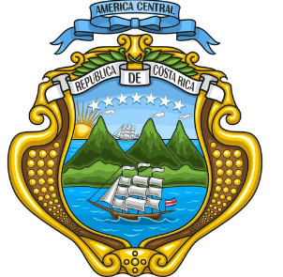 | 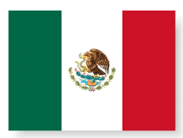 | 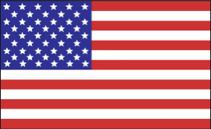
4.- Encierra 2 leyendas que son propias de México. (2 puntos)

- Caperucita roja |  | - El charro negro |  | - La llorona |  | - La noche de brujas
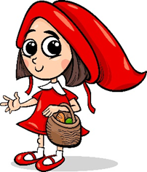 |  | 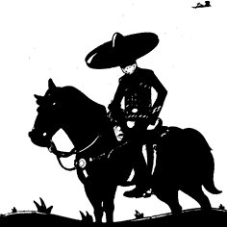 |  | 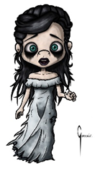 |  | 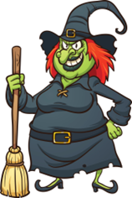

5.- Lee el siguiente texto y después responde coloreando la respuesta correcta. (3 puntos)
“El molino de sal”

Se cuenta que hace muchos años existía un anciano delgado, con pelo blanco y muy amable que tenía un molino mágico. El molino era pequeño y podía producir sal. Un día, el anciano se lo regala a una mujer viuda y a su pequeña hija. Ambas trabajan con el molino y obtienen tanta sal que pueden venderla al pueblo.

Desafortunadamente un envidioso y muy malvado duende robó el molino y lo arrojó al mar. Es por esta razón que el agua del mar es tan salada.

I.- El texto anterior es:

- Un cuento |  | - Una fábula |  | - Una leyenda

II.- El anciano era:

a) Obeso, bigotón y enojón. |  | b) Delgado, pelo blanco y amable. |  | c) Alto, con pelo chino y simpático.

III.- El lugar donde se desarrolla la historia es:

a) En el molino |  | b) En el río |  | c) En la escuela

6.- Colorea 2 características de las leyendas. (2 puntos)

Son totalmente fantasía. | Tienen realidad y fantasía.
Se transmiten de generación en generación. | Nos dan información científica.
CLAVE DE RESPUESTAS

REACTIVO | RESPUESTA
1 | Danza: c) – Música: d) – Gastronomía: a) – Artesanía: b)
2 | Mariachi, tamales, Día de Muertos, pareja con vestuario mexicano
3 | Escudo y la bandera de México
4 | La llorona y el charro negro
5 | I.- c) Una leyenda  II.- b) Delgado, con pelo blanco y amable  III.- a) En el molino
6 | Tienen realidad y fantasía – Se transmiten de generación en generación.

ACIERTOS | CALIFICACIÓN
17 | 10
16 | 9.4
15 | 8.8
14 | 8.2
13 | 7.6
12 | 7.0
11 | 6.4
10 | 5.8
9 | 5.2
8 | 4.7
7 | 4.1
6 | 3.5
5 | 2.9
4 | 2.3
3 | 1.7
2 | 1.1
1 | 0.5

TABLA DE ESPECIFICACIONES

REACTIVO | CAMPO | CONTENIDO | PDA
1 |  | Manifestaciones culturales y símbolos que identifican a los diversos pueblos indígenas, afrodescendientes y migrantes y a México como nación. | Reconoce y valora símbolos nacionales que nos identifican como parte de México (el himno, el escudo y la bandera).
2 |  | Interacción con manifestaciones culturales y artísticas. | Explora manifestaciones culturales y artísticas y las relaciona con experiencias e ideas propias, para reconocerse como miembro de una comunidad.
3 |  | Manifestaciones culturales y símbolos que identifican a los diversos pueblos indígenas, afrodescendientes y migrantes y a México como nación. | Reconoce y valora símbolos nacionales que nos identifican como parte de México (el himno, el escudo y la bandera).
4 al 6 |  | Reconocimiento de la diversidad lingüística y cultural en la familia, la escuela y el resto de la comunidad. | Comprende y aprecia la diversidad lingüística y cultural de su comunidad por medio de la escucha y la lectura de textos diversos, como mitos, leyendas.

